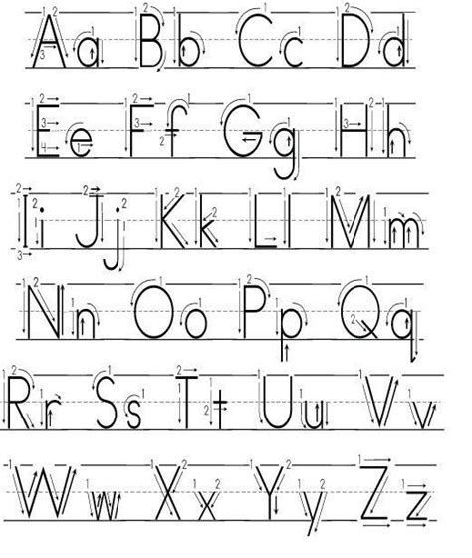

MARTES 14 SEPT

LUNES 13

VIERNES 17

JUEVES 16

MIÉRCOLES 15